DECLARAÇÃO DE AUTORIA E RESPONSABILIDADE

21 de Março de 2021

Ao
Conselho Editorial - Revista Científica: Revista de Ciências Agrárias

Ref.: Submissão do manuscrito “Viabilidade de sementes de Mimosa caesalpiniifolia Benth em função do estádio de maturação do fruto e temperatura de armazenamento”

Nós, autores do manuscrito “VIABILIDADE DE SEMENTES DE Mimosa caesalpiniifolia Benth EM FUNÇÃO DO ESTÁDIO DE MATURAÇÃO DO FRUTO E TEMPERATURA DE ARMAZENAMENTO”, declaramos que o artigo é original e que não se encontra sob análise em qualquer outro veículo de comunicação científica ou que tenha sido publicado em outro periódico científico de forma total ou parcial. Também, os autores reconhecem que o manuscrito em submissão ou outro que contenha os mesmos dados originais não poderá ser submetido simultaneamente e nem posteriormente a este ou a outro periódico, de qualquer natureza, sob pena de incorrer em ilícito civil e penal perante a lei nº 9.610/98 (lei do direito autoral).
Nós autores somos responsáveis por todos os conceitos, opiniões e interpretações que constam no manuscrito; que não foram omitidas informações a respeito de financiamentos para a pesquisa ou ligação com pessoas ou empresas que possam ter interesse direto nos dados apresentados no manuscrito; e concordamos com a transferência dos direitos autorais do artigo publicado referente á este manuscrito para a Revista Científica: Revista de Ciências Agrárias (ISSN 1984-5529).
Declaramos a seguir as participações dos autores no manuscrito:

Nome do autor | Contribuição
Karine Pacheco de Jesus | Condução do processo de pesquisa, realização dos experimentos e obtenção dos dados; escrita inicial.
Edvânia da Silva Carvalho | Auxílio na pesquisa e na revisão do trabalho escrito.
Manuela Oliveira de Souza | Auxílio na redação científica.
Josival Santos Souza | Identificação da espécie em estudo. Obtenção do suporte financeiro para o projeto que leva a esta publicação.
Andrea Vita Reis Mendonça | Supervisão; análise dos dados; Ideia inicial; formação ou evolução dos objetivos gerais de pesquisa.

Por estarmos todos em acordo com o texto presente neste documento, assinamos a presente carta.

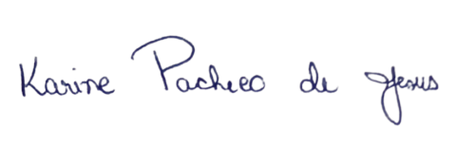

Karine de Jesus Pacheco

Edvânia da Silva Carvalho

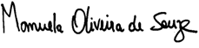
Manuela Oliveira de Souza

Josival Santos Souza

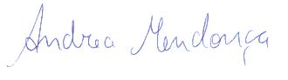

Andrea Vita Reis Mendonça

